Продавец | Грачёв Максим Юрьевич
моб. телефон | +7 977 850 81 69
e-mail | grachev.m@texbaza-group.ru
Дата | 25 Октября 2023 г.
Тема | Коммерческое предложение
 | Уважаемые партнёры!
Благодарим Вас за интерес, проявленный к машинам XGMA!

Рады предложить Вам:
Экскаватор-погрузчик XGMA XG765N (разновеликие колёса).

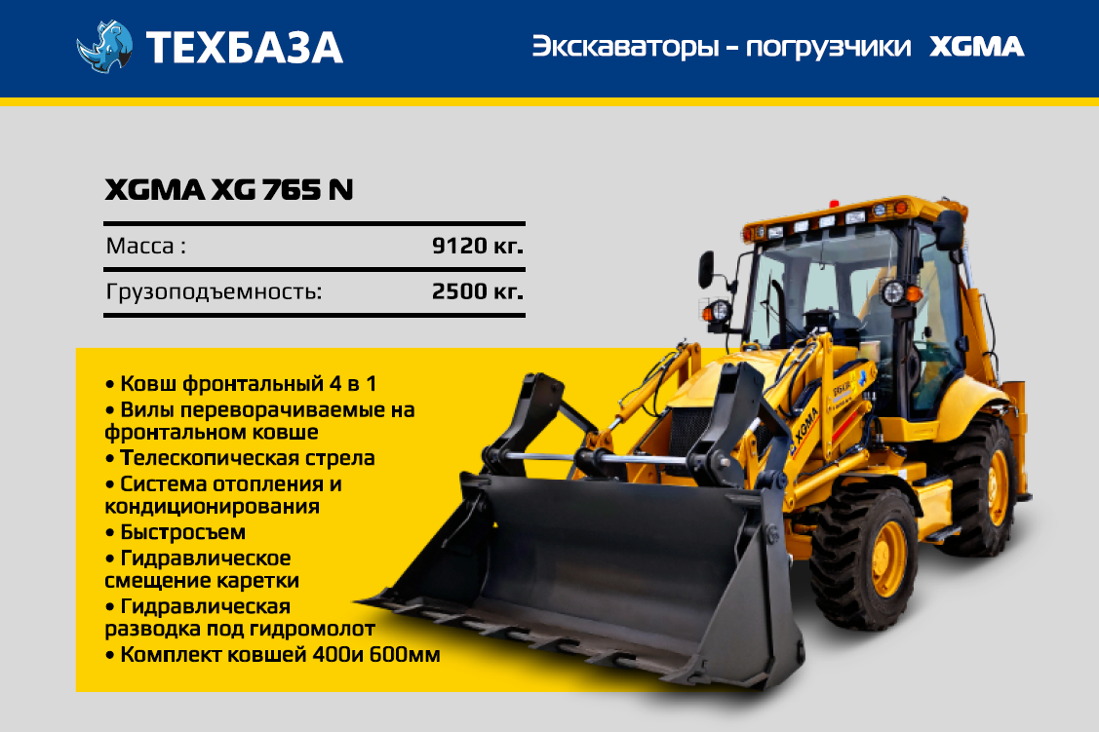
Стоимость 7 857 000 Рублей, включая НДС и доставку.
Арктическое исполнение.

*Гарантия 4000 моточасов или 36 месяцев
*Машина на складе в Москве и Забойкальске

Технические характеристики XG765N
1 | Общая длина всей машины (ковш установлен на земле) |  |  |  |  |  | 6420±80мм
2 | Общая ширина всей машины (в ногах) |  |  |  |  |  | 2360±20мм
3 | Ширина ковша |  |  |  |  |  | 2220мм
4 | Высота всей машины (до верха кабины) |  |  |  |  |  | 3100±10мм
5 | Высота всей машины (до верхней части копающего рычага) |  |  |  |  |  | 3800 ±20мм
6 | Колёсная база |  |  |  |  |  | 2335±10 мм
7 | Колея колёс |  |  |  |  |  | 2139 ±10мм
Основные технические параметры
1 | Номинальная грузоподъёмность |  |  |  |  | 3500 КГ
2 | Рабочий вес |  |  |  |  | 8250 кг
3 | Номинальная вместимость ковша |  |  |  |  | 1m³
4 | Максимальная высота разгрузки (угол разгрузки 45°) |  |  |  |  | 3100±50 мм
5 | Расстояние разгрузки |  |  |  |  | 900±20 мм
6 | Радиус поворота | Наружный край шины |  |  |  | 4046±50мм
Основные технические параметры копания
1 | Номинальная вместимость ковша для копания |  |  |  |  |  | 0.3м³
2 | Максимальная глубина копания |  |  |  |  |  | 4970±20 мм
3 | Максимальный радиус копания |  |  |  |  |  | 5467±20мм
4 | Максимальная высота загрузки |  |  |  |  |  | 3640±20мм
5 | Максимальная мощность копания kgf/кН |  |  |  |  |  | 5100/50
6 | Максимальная высота копания |  |  |  |  |  | 5540 ±20мм
7 | Подъёмная сила при максимальном радиусе копания |  |  |  |  |  | 1220кг
Двигатель
1 | Модель двигателя |  |  | WC4A105Z-T20
2 | Формат охлаждения |  |  | Водяное охлаждение
3 | Номинальная мощность |  |  | 75 (kW) / 105л.с.
4 | Перемещение |  |  | 4.8(L)
5 | Номинальная скорость |  |  | 2200(r/min)
6 | Максимальное вращение |  |  | 400(N.M)
7 | Производитель |  |  | Yuchai Machinery Co., Ltd.
Система передачи
1 | Гидравлический гидротрансформатор |  | Модель |  | 290
 |  |  | Способ охлаждения |  | Циркуляция масла под давлением
2 | Коробка передач |  | Модель |  | 15
 |  |  | Вид |  | Гидравлическое синхронное переключение передач с механическим приводом
3 | Мост |  | Модель |  | WZL100
4 | Зубчатая передача |  |  |  | 4 F, 4 R  Передние четыре, задние четыре передачи
5 | Скорость（F/R）км/ч |  |  |  | Вперёд 1 передача 6  Вперёд 2 передачи 12  Вперёд 3 передачи 17  Вперёд 4 передачи 33  Задняя 1 передача 6  Назад 2 передачи 12  Назад 3 передачи 17  Назад 4 передачи 33
6 | Модель шины |  |  |  | 14-17.5/19.5L-24
Гидравлическая система
1 | Рабочий объем насоса |  |  |  | 140 л/мин
2 | Рабочее давление насоса |  |  |  | 20Mpa
3 | Модель рулевого механизма |  |  |  | BZZ5-250
Землеройные принадлежности (сломанный молоток)
1 | Диаметр бурильной штанги мм |  |  |  | 68-70
2 | Рабочее давление Mpa |  |  |  | 11-14
3 | Частота ударов |  |  |  | 500-900
4 | Кинетическая энергия KN |  |  |  | 49
Ёмкость топливного бака
1 | Гидравлический топливный бак |  |  |  | 125
2 | Топливный бак для дизельного топлива |  |  |  | 125

